Окружающий мир.
1 Уровень. Соотнеси части растений и их название.
Дерево Кустарники Травы
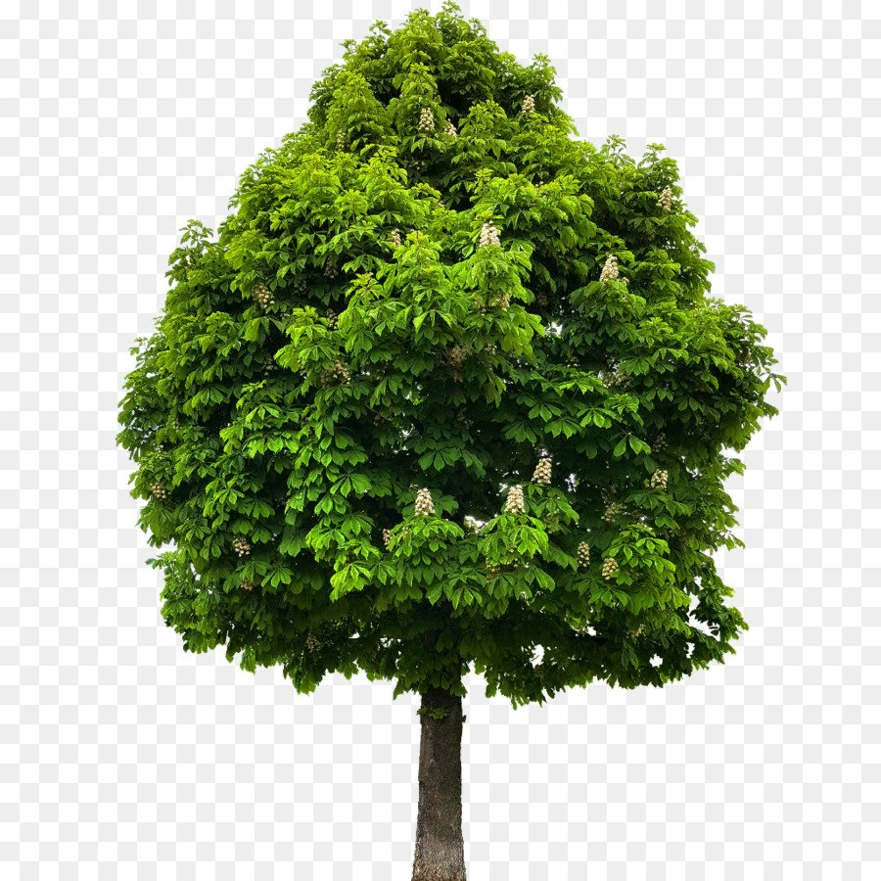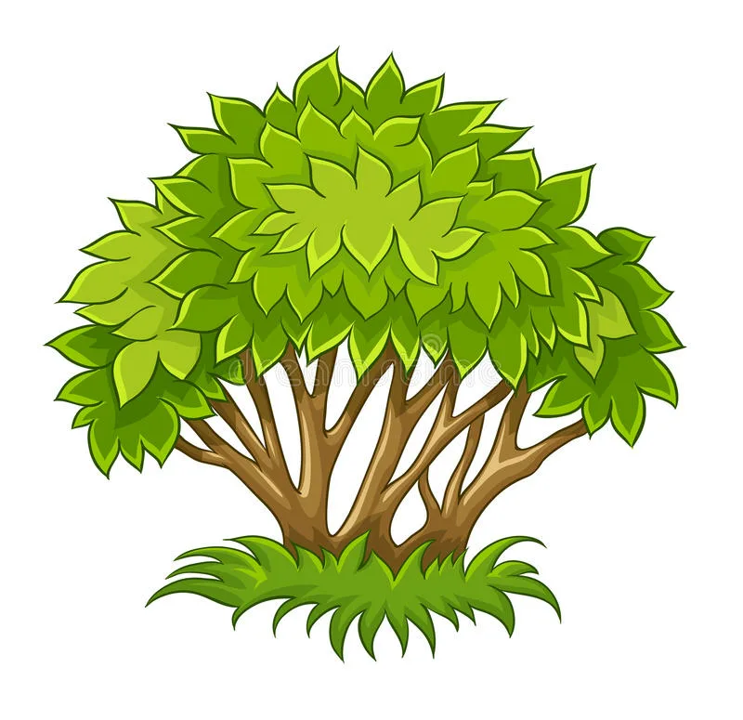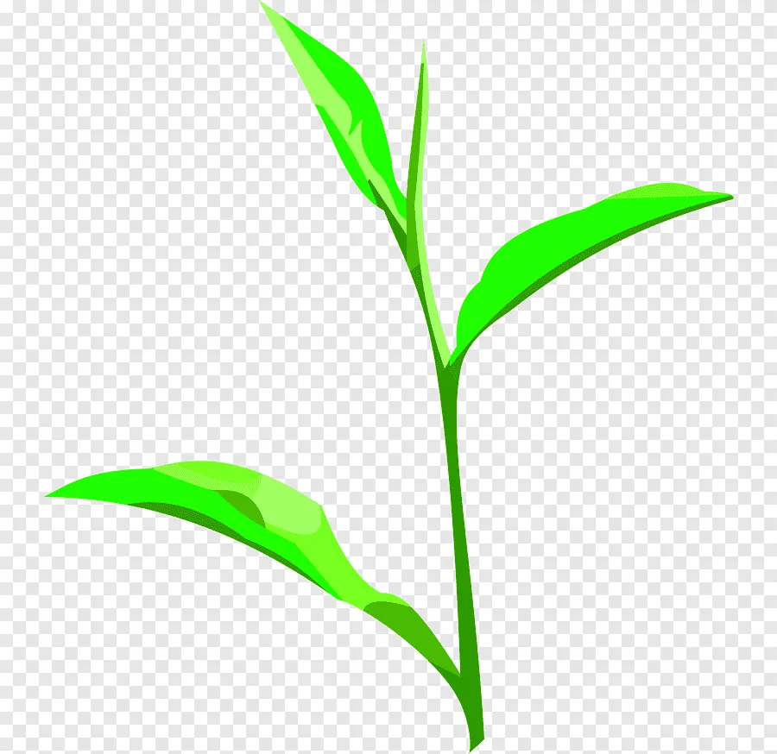
- Ствол
- Стволики
- Стебель
½. Распредели растения по группам.
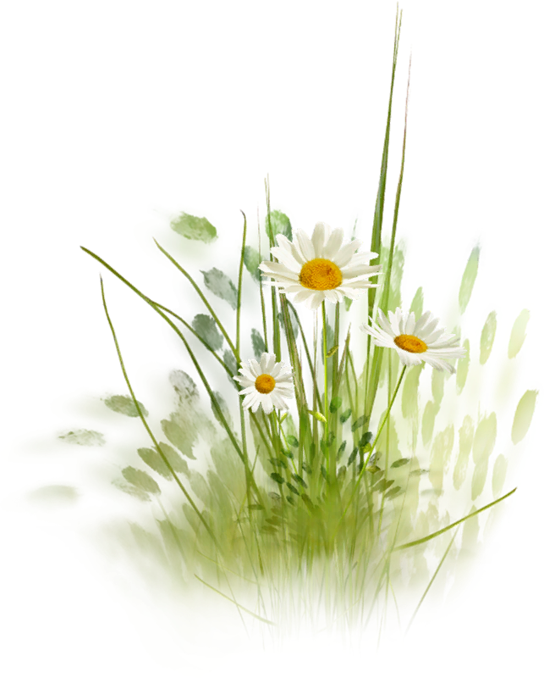 Ромашка 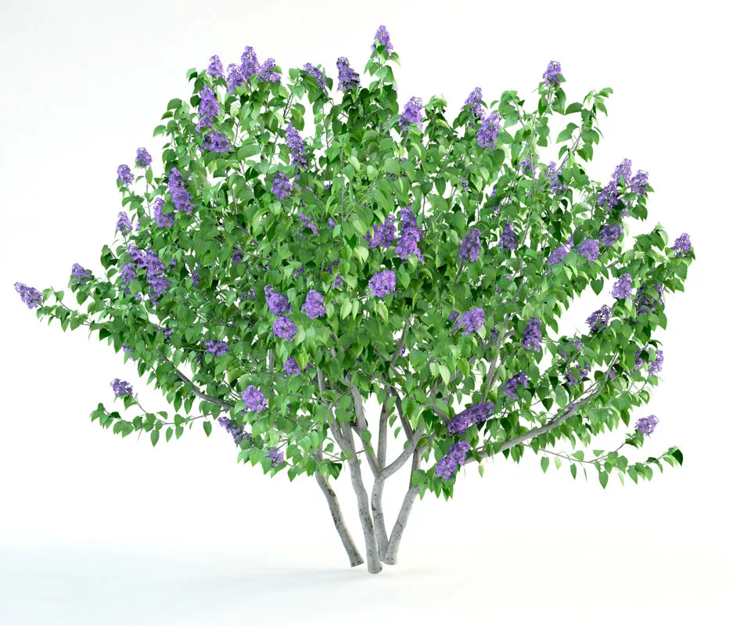Сирень 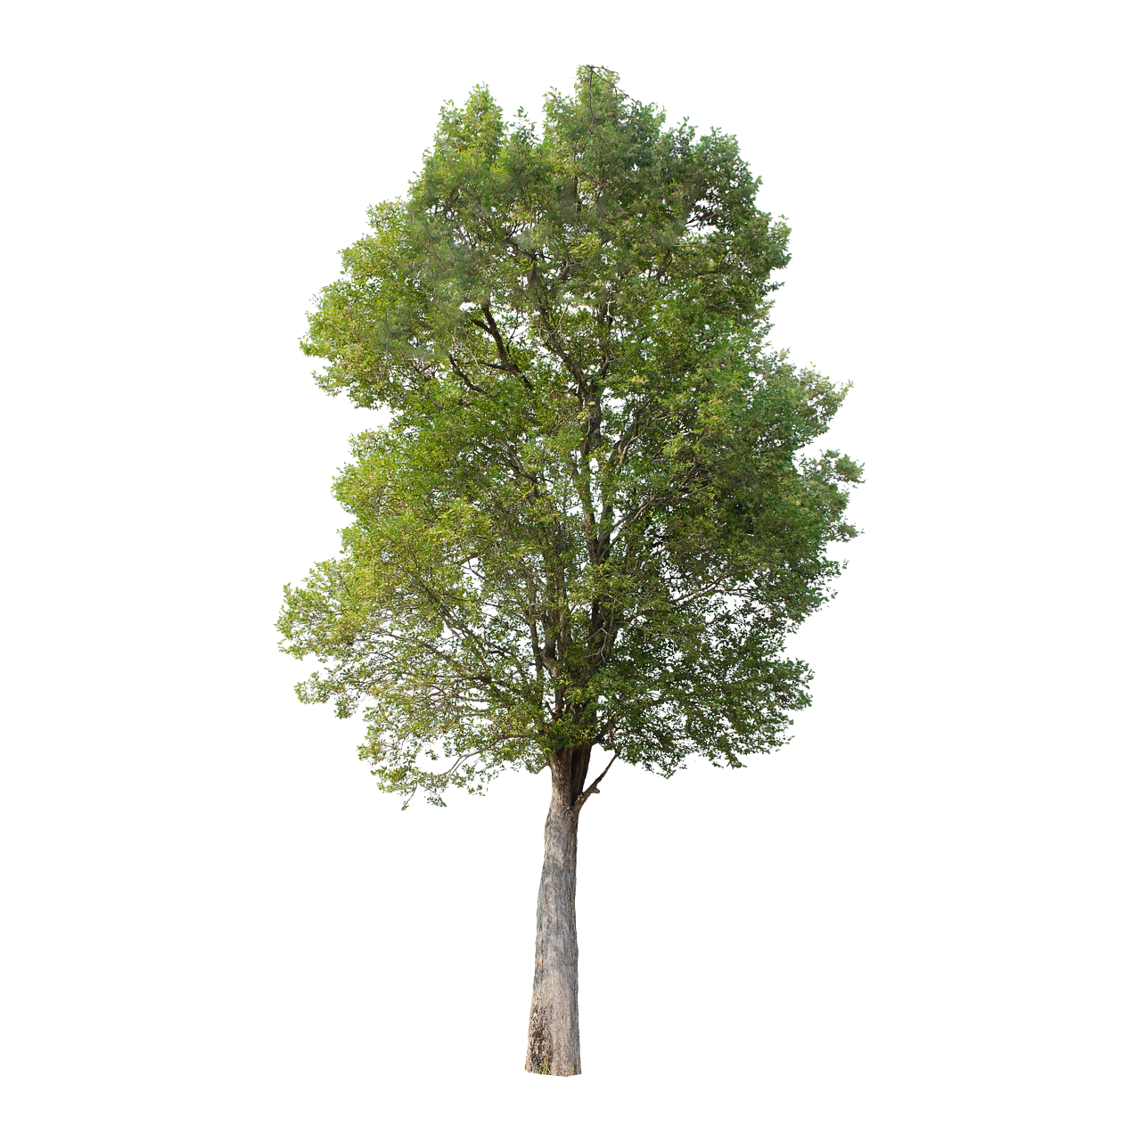Осина  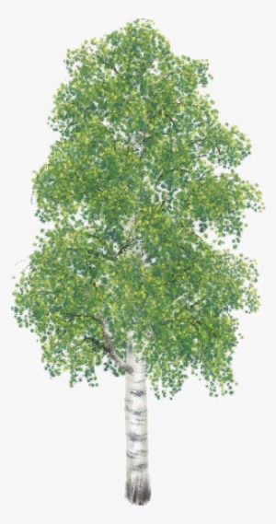 Береза 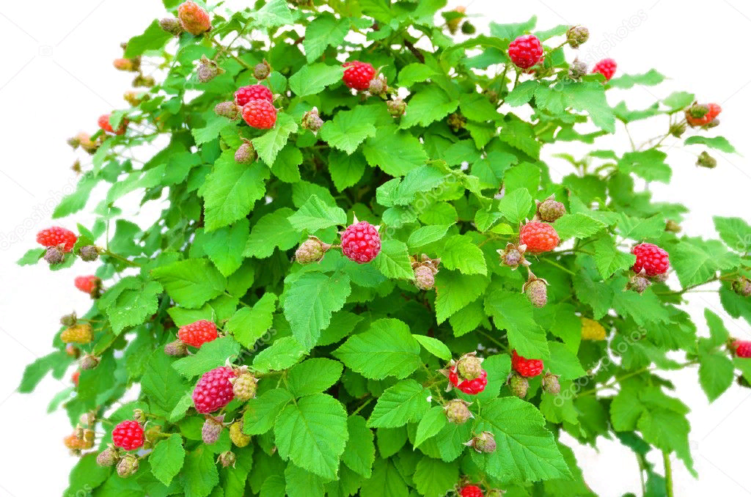 Малина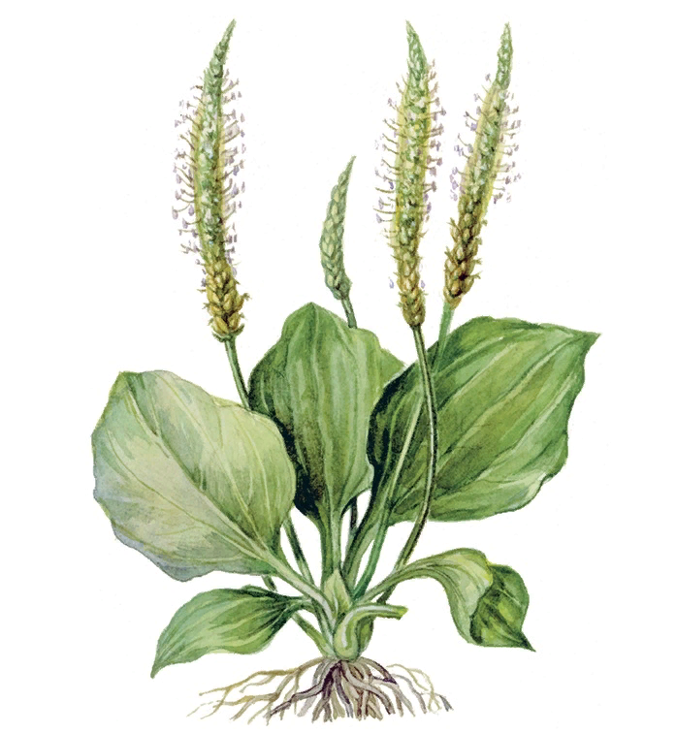Подорожник  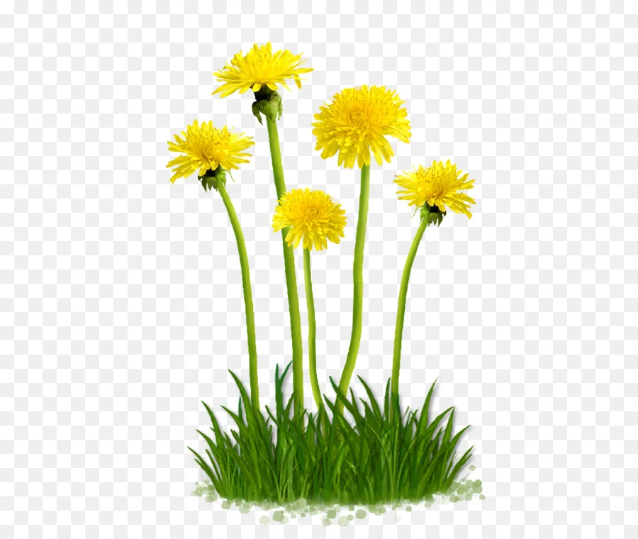 Одуванчик 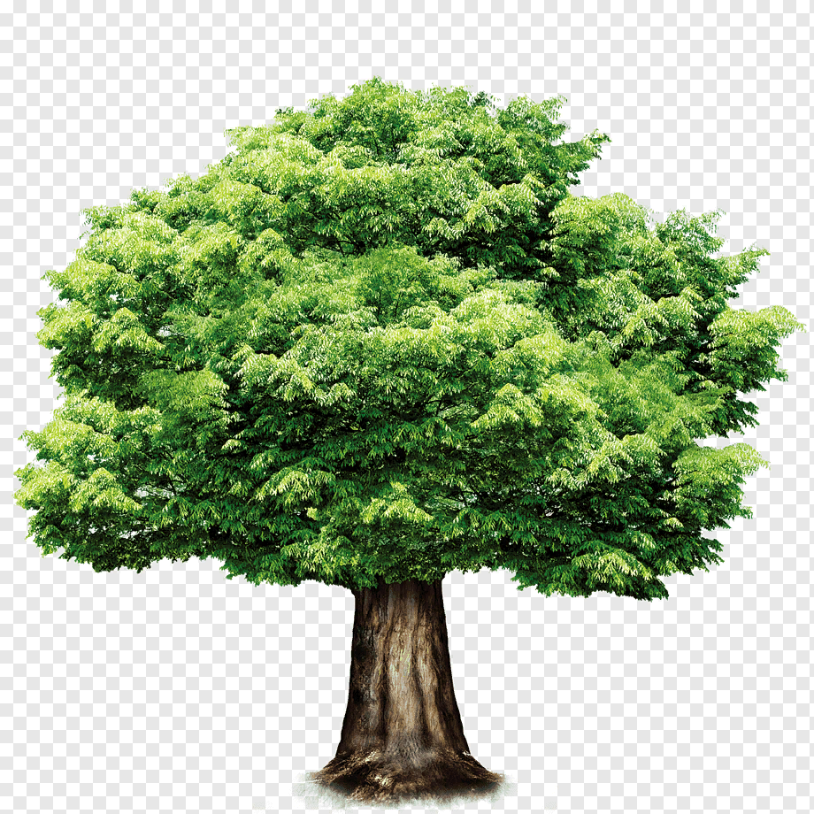 Дуб 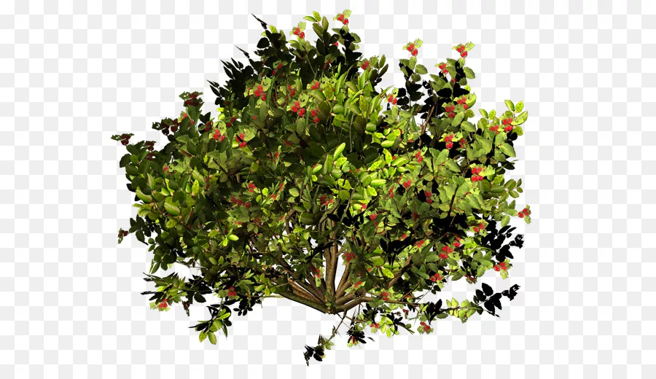Крыжовник | Деревья  Кустарники  Травы

2 Уровень. Выбери из текста характерные признаки трав.
Трава — это растение, у которого нет одревесневающих стеблей. Самое мощное и высокое травянистое растение — это банан, который часто считают деревом, однако его мощный стебель не является древесиной.
Однолетние: пример — горох, цветная капуста, укроп;
Двулетние растения - травянистое растение, полный жизненный цикл которого составляет от 12 до 24 месяцев.
Многолетние растение — растение, живущее более двух лет.
⅔. Приведи примеры трав.
2 Уровень Выбери из текста характерные признаки деревьев.
Дерево-многолетнее растение с одревесневающим прямостоячим
главным стеблем - стволом. Деревья – самые крупные и самые долгоживущие из современных организмов.
Корни дерева – его основа
Ствол дерева – это как бы его корпус.
Ветки деревьев – опора для листьев
Листва дерева – это орган.
⅔. Приведи примеры деревьев.
2 Уровень Выбери характерные признаки кустарников.
Кустарником называется растение, которое имеет изначально один деревянный ствол, но с самого молодого возраста приобретает еще несколько таких же стволов. То есть всего стволов получается достаточно много.
Кустарник — это многолетнее деревянистое растение, которое достигает в высоту 0,8-6 метров и не имеет ствола. Они бывают ягодные, например, земляника, жимолость, малина, крыжовник, облепиха, черная и красная смородина, рябина. Кустарники подразделяются на дикорастущие и культурные.

⅔. Приведи примеры кустарников.
3 Уровень. Пользуясь дополнительным материалом, составь рассказ о растениях Самарского края.
Травы Самарской области
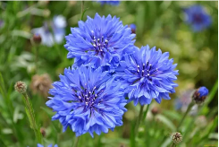 | Василек (волошка) – распространенное растение лугов и хлебных полей. Известны около 500 видов этого растения с самыми разнообразными расцветками цветков, но лечебными считаются только синие.
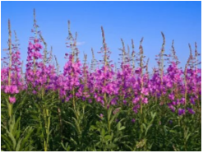 | Иван-чай - Свои сиреневые цветки он распускает ранним утром, до 7 часов.
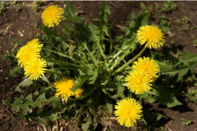 | Одуванчик – многолетнее растение с сильной корневой системой, может расти в любых условиях, неприхотлив, прекрасно переносит жару, похолодание, затяжные дожди.

Кустарники Самарской области
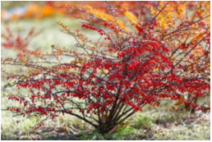 | Барбарис - кустарник обладает листиками с заостренной верхушкой, небольшими желтыми цветочками, продолговатыми ягодами.
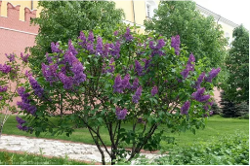 | Сирень – красивоцветущий кустарник.
 | Малина - кустарник со вкусными ягодами.
Деревья Самарской области
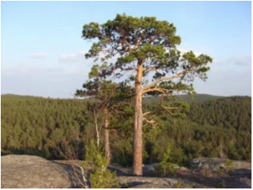 | Сосна-Великанша - Одна из самых старых сосен России находится в Бузулукском бору, и многие люди не зря называют ее "Царица-сосна". В высоту сосна достигает 36,5 метров, диаметр ствола - 140 см.
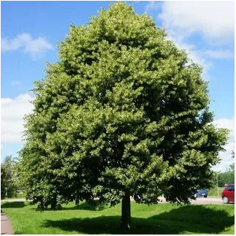 | Липа - достаточно высокое дерево с крепким стволом, иногда до пяти метров в диаметре. Липа имеет красивые листочки сердцевидной формы.
¾. Помоги однокласснику. Ты - тьютор.
Русский язык.
1 Уровень. Запиши первые 10 букв алфавита.
½. Закончи алфавит.
2 Уровень. Расшифруй слова используя алфавит.
- 10, 1, 20, 19.
- 26, 12, 16, 13, 1
- 2, 1, 15
⅔. Зашифруй предложенные слова.
- дневник
- книга
- ручка
3 Уровень. Придумай свои слова и зашифруй
¾. Зашифруй предложенный текст.

Математика.
1 Уровень. Реши примеры.
- 538 + 970
- 1000 - 601
- 5 010 - 4 903
½. Реши примеры с “окошком”.
- 327 - ㅁ= 143
- ㅁ+ 426 = 672
- ㅁ- 132 = 427
2 Уровень. Восстанови пропущенные цифры.
+****  263__ | -******  507642 | - 54762  ****
⅔. Придумай 3 примера с пропущенными цифрами.
3. Уровень. В пустые клетке впиши такие числа, чтобы квадрат получился магическим.
4605
4790
5160
¾ Придумай магический квадрат.

